Laboratório de Cálculo Numérico

***Ajustes de Curvas – Método dos Quadrados Mínimos***

Aluno: Vitor Emanuel da Silva Rozeno

RA: 211044539

***2022***

1. ***Códigos (Função e Script) usados:***

Os Códigos usados no SciLab para a execução desse trabalho foram os seguintes:

function [**a**]=quadrados_minimos(**X**, **F**, **GLista**)

n=size(**GLista**);

for i=1:n

gi= **GLista**(i)(**X**);

for j=i:n

gj=**GLista**(j)(**X**);

G(i,j)=gi*gj';

G(j,i)=G(i,j);

end

b(i)=**F**\*gi';

end

**a**=G\b

endfunction

Função - Método dos Quadrados Mínimos

function [**z**]=g1(**X**)

**z** = **X**.^0

endfunction

function [**z**]=g2(**X**)

**z** = **X**

endfunction

function [**z**]=g3(**X**)

**z** = **X**.^2

endfunction

exec('quadrados_minimos.sci');

*// definindo os pontos tabelados da função*

X = [0, 0.25, 0.5, 0.75, 1, 1.25, 1.5, 1.75, 2]

F = [-1.8, -1.2, -0.4, 0.4, 1.1, 2.1, 3.0, 3.9, 5.0]

GLista=list(g1,g2,g3)

[a] = quadrados_minimos(X,F,GLista)

mprintf('parabola')

disp(a)

GListaReta = list(g1,g2)

[b] = quadrados_minimos(X,F,GListaReta)

mprintf('reta')

disp(b)

Script - definindo termos, pontos e calculando a Reta e Parábola

*// gráfico parábola*

x=linspace(0,2,101);

G = a(1) + a(2)*x + a(3)*x.^2;

subplot(2,1,1)

plot(x,G,'b', 'LineWidth', 1);

subplot(2,1,1)

plot(X,F,'ro');

*// gráfico reta*

x=linspace(0,2,101);

Gr = b(1) + b(2)*x;

subplot(2,1,1)

plot(x,Gr,'r', 'LineWidth', 1);

subplot(2,1,1)

legend(["reta G(x)", ,"F","parábola G(x)"], 2);

Script - Plotando os Gráficos

*// calculo do erro parabola*

GX = a(1) + a(2)*X + a(3)*X.^2;

Yp = F-GX;

Ep = Yp*Yp'

mprintf('erro')

disp(Ep)

subplot(2,1,2)

plot(X,GX,'k', 'LineWidth', 1);

*// calculo do erro reta*

GXr = b(1) + b(2)*X;

Yr = F-GXr;

Er = Yr*Yr'

mprintf('erro')

disp(Er)

subplot(2,1,2)

plot(X,GXr,'r', 'LineWidth', 1);

subplot(2,1,2)

plot(X,F,'ro');

Script - Calculando erro e plotando gráficos dos erros

1. ***Resultados***
2. *Encontre a reta G(x) = α1 + α2x que aproxima os pontos da tabela pelo Método dos Quadrados Mínimos.*

Os resultados obtidos para a reta foram os seguintes:

X =

0. 0.25 0.5 0.75 1. 1.25 1.5 1.75 2.

F =

-1.8 -1.2 -0.4 0.4 1.1 2.1 3. 3.9 5.

GListaReta =

(1) : g1(X) => [z] (3 lines)

(2) : g2(X) => [z] (3 lines)

b =

-2.0555556

3.4

reta

-2.0555556

3.4

Portanto, essa é a reta: ***G(x) = -2.05 + 3.4x.***

1. *Encontre a parábola G(x) = α1 + α2x + α3x2 que aproxima os pontos da tabela pelo Método dos Quadrados Mínimos.*

Os resultados obtidos para a parábola foram os seguintes:

X =

0. 0.25 0.5 0.75 1. 1.25 1.5 1.75 2.

F =

-1.8 -1.2 -0.4 0.4 1.1 2.1 3. 3.9 5.

GLista =

(1) : g1(X) => [z] (3 lines)

(2) : g2(X) => [z] (3 lines)

(3) : g3(X) => [z] (3 lines)

a =

-1.8212121

2.5965368

0.4017316

parábola

-1.8212121

2.5965368

0.4017316

Portanto, essa é a parábola: ***G(x) = -1.82 + 2.59x + 0.40x2.***

1. *Faça um gráfico com os pontos dados, a reta e a parábola encontradas, use cores diferentes.*

O gráfico obtido foi o seguinte:

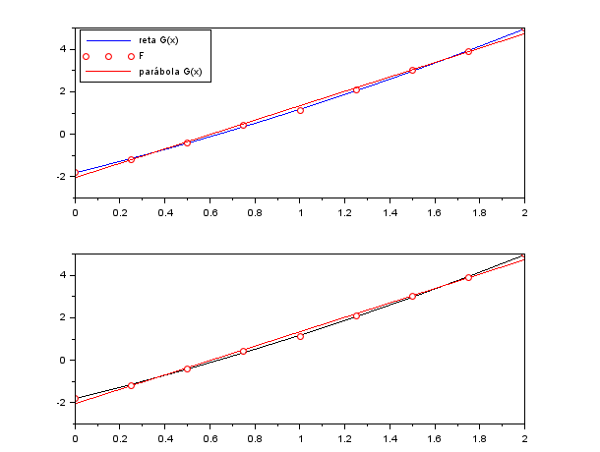

Gráfico 1 - Reta e Parábola

1. *Calcule o valor do erro cometido $\sum_{i=1}^{N}{{(f\left(x_{i}\right)-G\left(x_{i}\right))}^{2}}$ para os casos a) e b).*

Os resultados obtidos foram os seguintes:

Ep =

0.0180519

erro parábola:

0.0180519

Er =

0.2122222

Erro reta:

0.2122222

Portanto, o erro da ***parábola*** é de ***0.180519*** e o da ***reta***, ***0.21222***.

O gráfico dos erros obtidos é o seguinte:

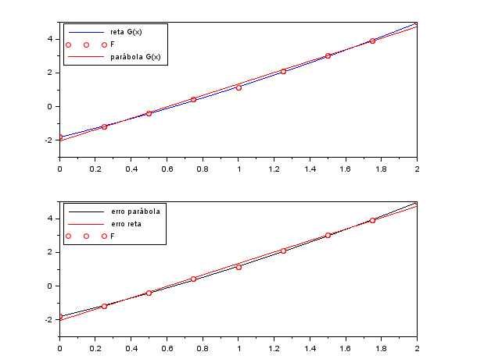

Gráfico 2 - Erros da Reta e Parábola

1. *Analisando os dois erros encontrados e o gráfico, qual é a melhor aproximação? Por quê?*

Por ter o menor erro e se aproximar mais dos pontos da F, a ***parábola é a melhor aproximação.***